Termometrul cu infraroșu cu laser multipunct TM650A este precis, măsoară temperatura în punct fix a zonelor periculoase sau obiecte inaccesibile de la distanță.

Poate măsura temperature apei, temperatura uleiului, coacere in bucatarie, cazan,topire, cuptor și alte temperaturi.

**Caracteristici:**

-4℉ ~ 1202℉

-20℃～650℃

Domeniu temperatura

Fahrenheit

Celsius

**Informatii de baza**

±2℃ / ±4℉

-10℃~0℃ / 14℉~32℉

±3℃ / ±6℉

＜-10℃ /＜14℉）

±1℃ sau ±5% din citire (±2℉ sau ±5% din citire)

Valuarea mai mare

±1.5℃ sau ±5% din citire

(±3℉ sau ±5% din citire)

Valuarea mai mare)

≥0℃ / ≥32℉

Temperatura ambientala

23℃±2℃

＜300ms

＜500ms

95% citire

Timp raspuns

＞400℃

＜ 400℃

Corectie geometrica

**Precizia**

Conform IEC 60529, nivelul de protecție este IP54

Nivel Protectie (IP)

**Functii Speciale:**

**Date tehnice:**

**TM650A Termometru cu infraroșu portabil fără contact**

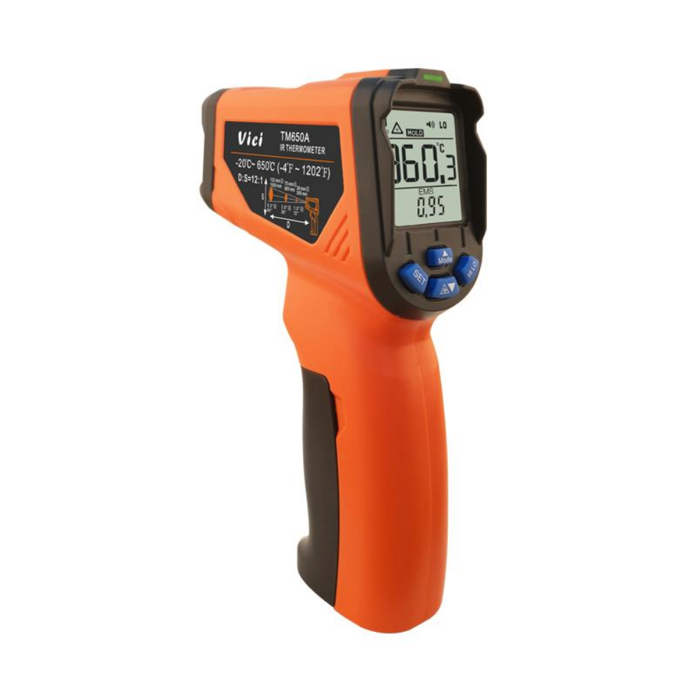

10 ore când laserul și iluminarea de fundal sunt aprinse.

Durata viata baterie

6F22, 9V

Sursa alimentare

3digiti

Max. display

√

Simbol unitate pe display

√

Ajustare zero offset

√

Inalta/Scazuta functie alarma temperatura

√

Max./Min./AVG./DIF. HOLD functii

√

Functie Inghetare valoare

√

Indicatie baterie

√

Functie display luminat

≤ 0.5s

Rata refresh

aprox. 6s

Timp autodeconectare

Citire ±0.8% sau 1.0℃/2， valoarea cea mai mare

Repetabilitate (citire %)

0.1℃ / 0.2℉

Rezolutie display

12:1 (când energia este de 95% calculat)

Rezolutie optica

±0.1℃/℉ sau ±0.1% din citire, valoarea mai mare

Coeficient temperatura

0.10 la 1.00 ajustabila

Emisivitate

8 la 14 Microni

Raspuns spectral

Vid

Conditii masurare

D:S=12:1 (măsurarea distanței până la obiectul țintă)

Distanta masurare

11mEN 61325-1:2006

Siguranta laser

IEC 60068-2-6，2.5g, 10 la 200Hz, IEC 60068-2-27, 50g

Protecție împotriva vibrațiilor și șocurilor

3 metri

Test cadere

≤50mW

Consum